Inventário das Peças de Cerâmica Produzidas em Viana do Alentejo

Nº. de Inventário: Ol1
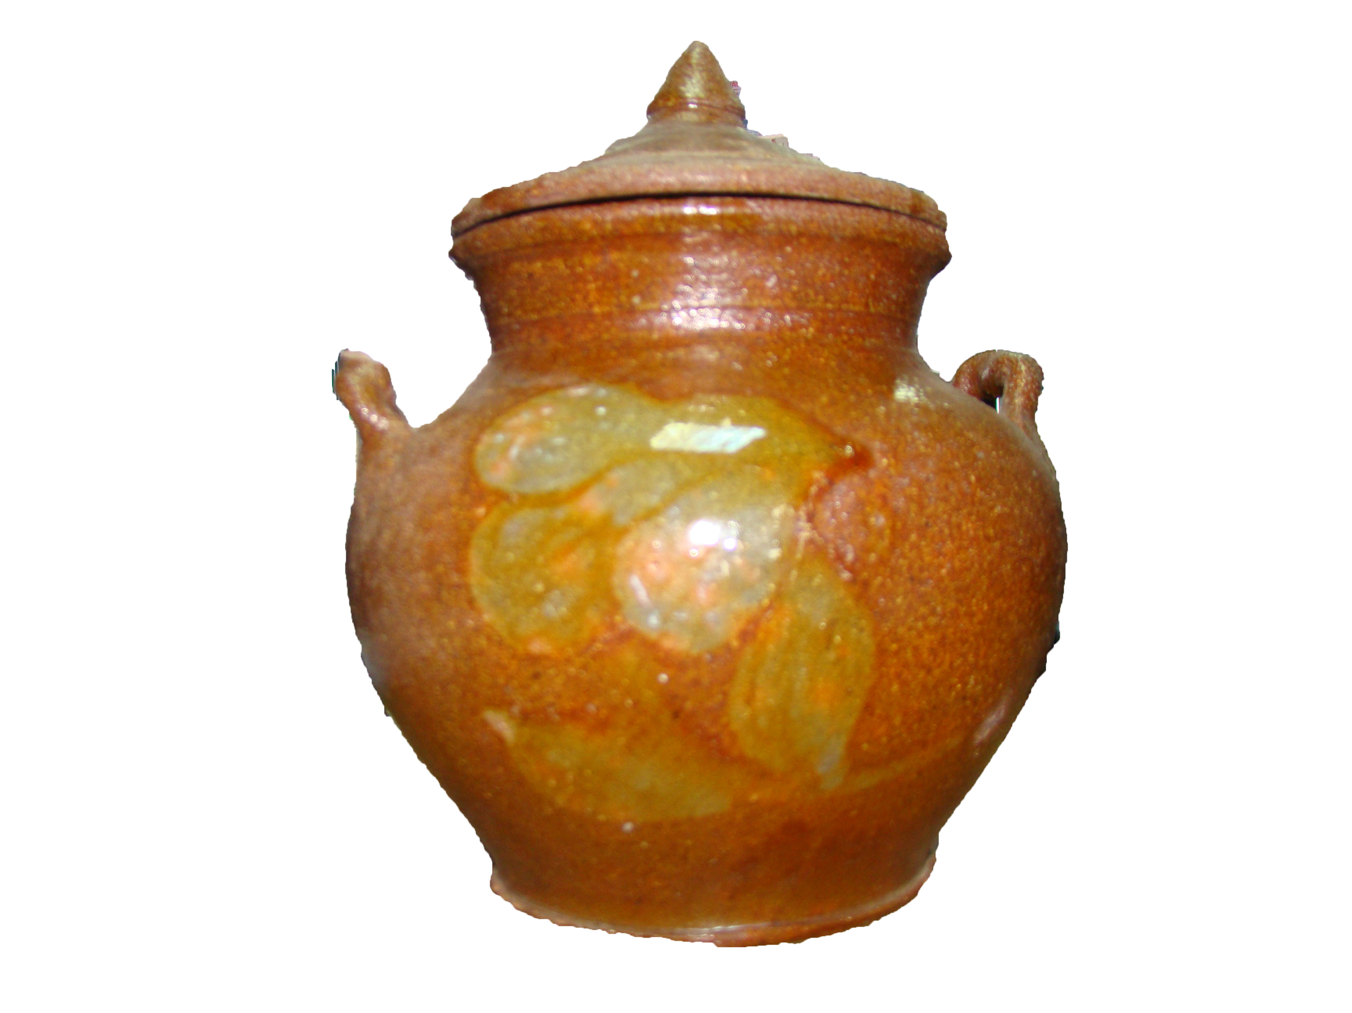
Propriedade: Câmara Municipal de Viana do Alentejo

Oficina/oleiro:

Data:

Proveniência:

Estado de Conservação:

Bom Razoável X Mau

Designação atribuída pelos oleiros: Pote

Tipo de peça:

Decorativa X Utilitária Outra

Função da peça:

Utilização Original – Decorativa

Utilização Atual – Decorativa

Dimensões:

Largura: Altura: 17 cm Diâmetro:

Decoração da peça:

Motivos decorativos

Sim Não X

Pintura

Sim X Não

Cores Predominantes: Verde.

Descrição

Peça com duas asas torneadas. Numa das faces da peça encontra-se pintada uma flor, em tons de verde esmeralda, já pouco perceptível. A tampa tem pintada a mesma figura.

Observações:
______________________________________________________________________________________________________________________________________________

Preenchido por: Ana Candeias
Data: 8/8/2011

